Администрация Ленинского района в городе Красноярске информирует:

Указанные в таблице транспортные средства (далее - ТС) комиссионным обследованием от «17» января 2025 г. признаны брошенным, так как обладают соответствующими признаками и длительное время находится без движения.
Необходимо в течение 30 календарных дней с даты опубликования настоящего уведомления принять меры по приведению ТС в состояние,
не позволяющее идентифицировать их как брошенные, или их перемещению,
в рамках исполнения постановления администрации города Красноярска
от 19.04.2024 № 354.
В противном случае ТС будут принудительно перемещены
на специализированную стоянку.

№ п/п | Адрес размещения | Наименование объекта | Фотоизображение объекта
1 | ул. Верхняя, 5в | Транспортное средство: ВАЗ-2106, красного цвета, ГРЗ: В507ОС24. | 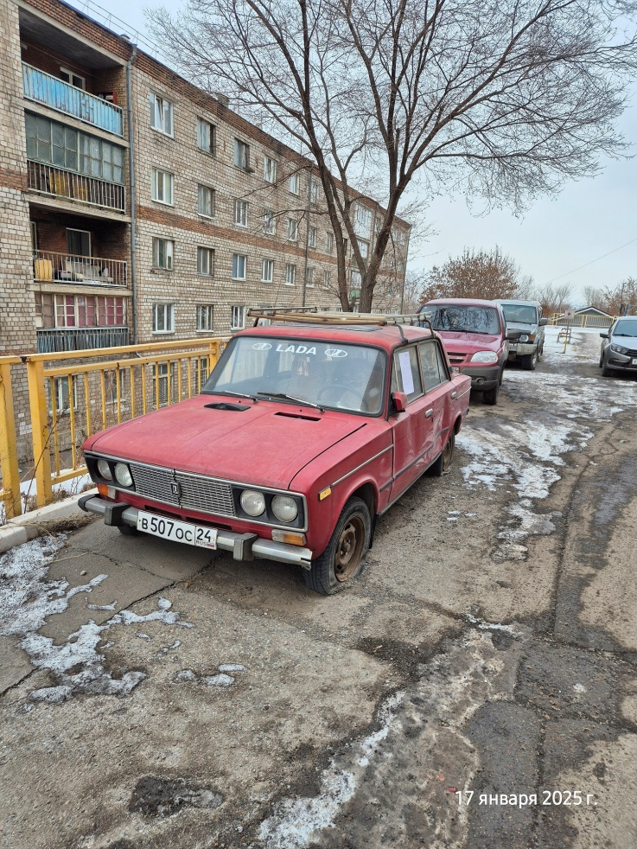
2 | ул. Верхняя, 5в | Транспортное средство: Ока, белого цвета, ГРЗ: Р448УУ24. | 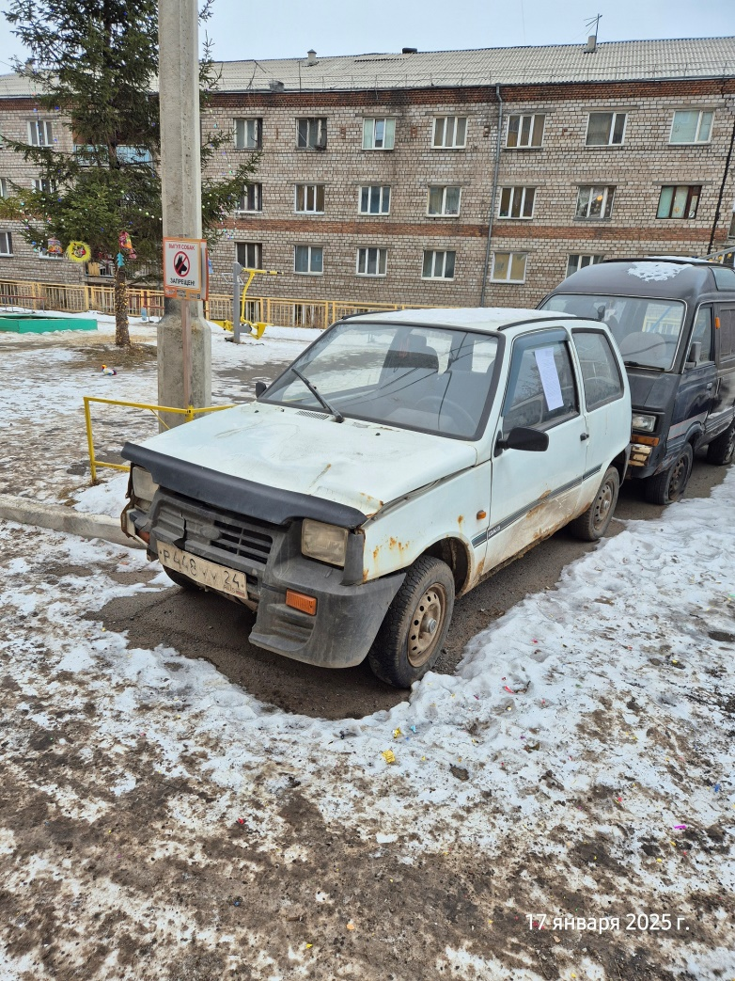
3 | ул. Верхняя, 5в | Транспортное средство: Субару, синего цвета, ГРЗ: У792КА124. | 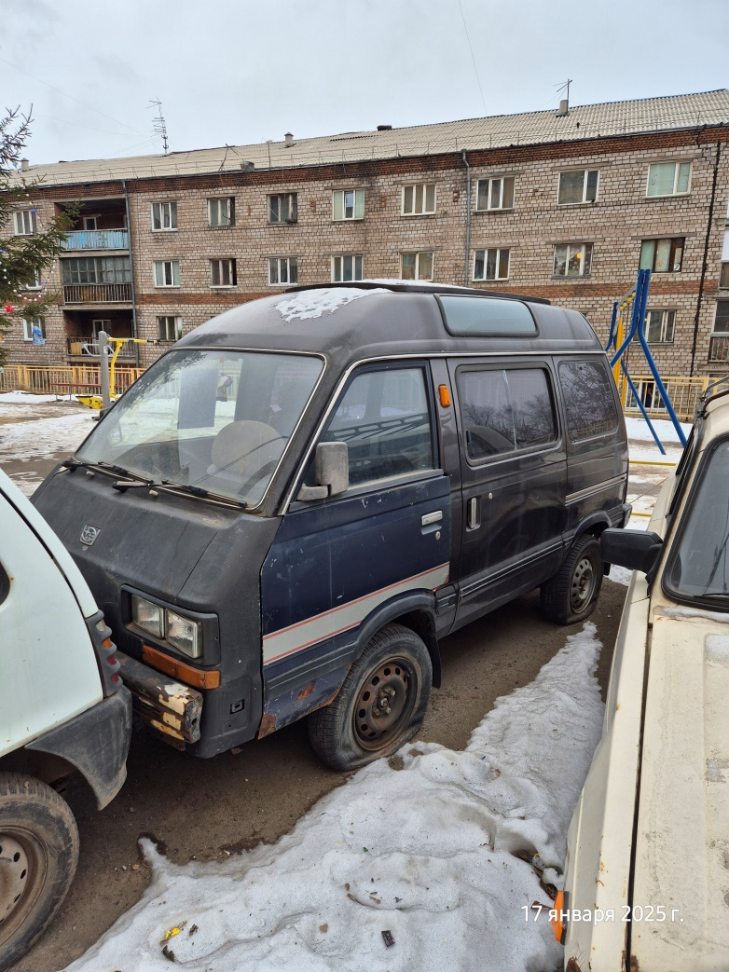
4 | ул. Верхняя, 5в | Транспортное средство: ВАЗ, белого цвета, ГРЗ: Р392УТ24. | 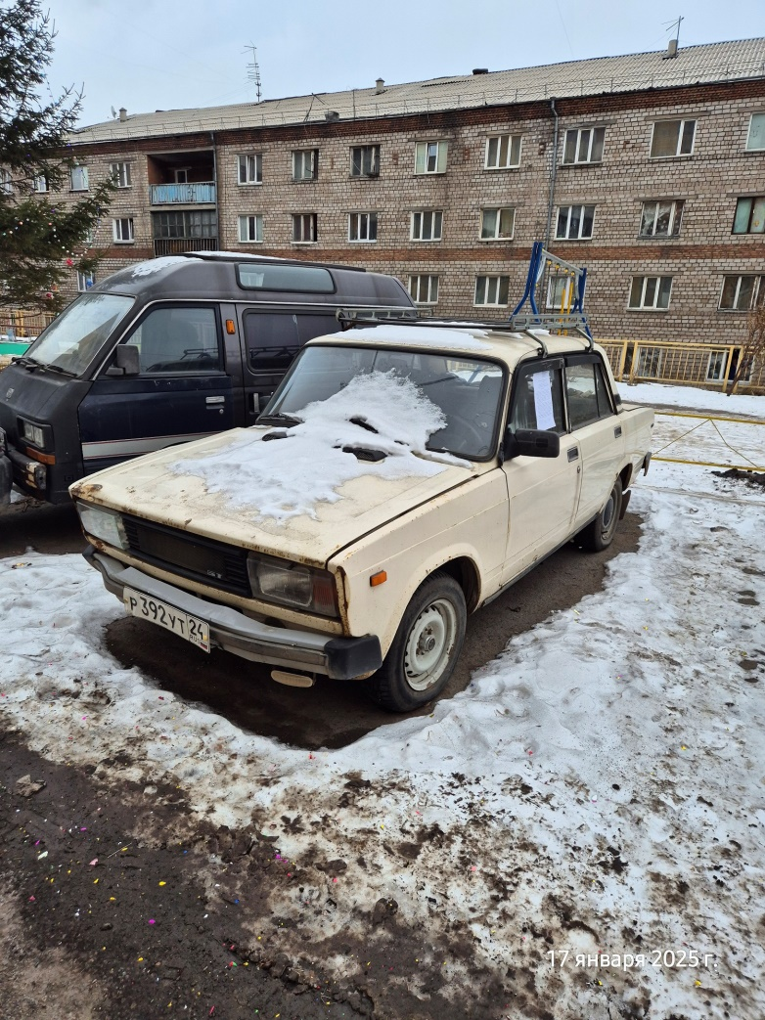
5 | ул. Верхняя, 5б | Транспортное средство: Шевролет, серебристого цвета, ГРЗ: В989НА124. | 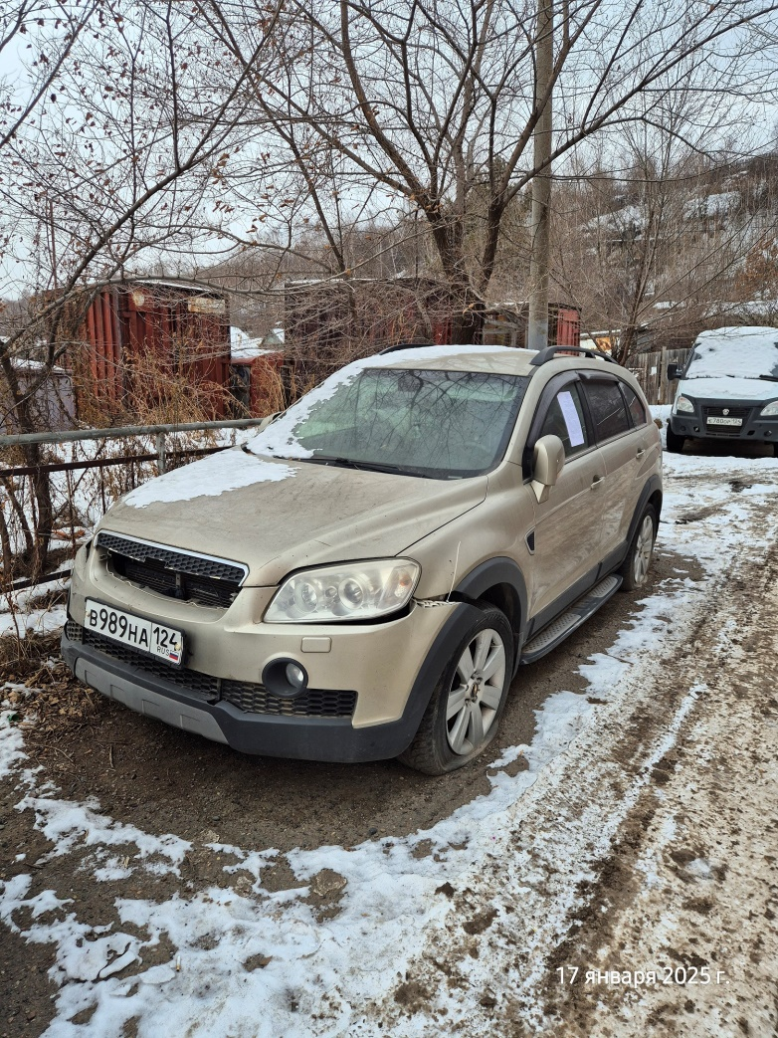
6 | ул. Верхняя, 5б | Транспортное средство: Great Wall, белого цвета, ГРЗ: У007КН124. | 